Ф.И.О: **Хоанг Хай –** Группа БИ 4110 – Номер варианта: 34

**Задание по поиску 4110-2-Дом**

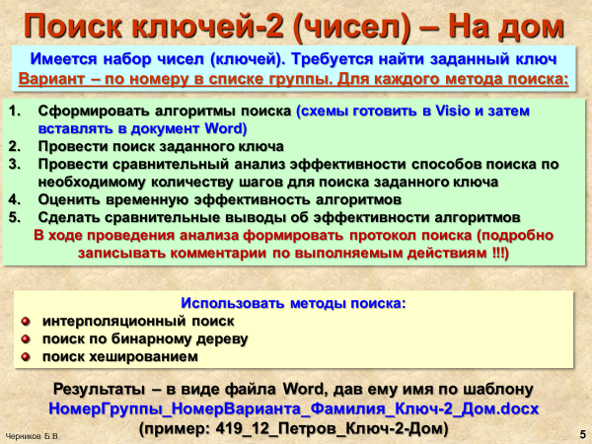

|  |  |
| --- | --- |
| **Вариант** | **Заданный набор ключей** |
| **34** | 2,4,6,8,10,12,13,14,15,17,18,20,21,21,24,27,28,31,35,37,39,39 |